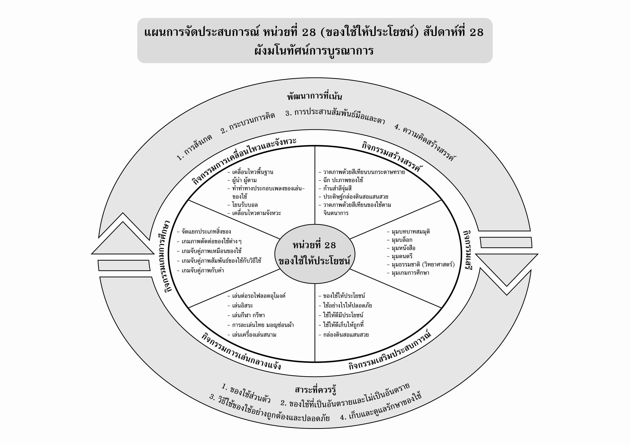
แผนที่ 1 เรื่อง ของใช้ให้ประโยชน์ วันที่ 1 สัปดาห์ที่ 28 วันที่.......... เดือน.............................. พ.ศ. ..................
กิจกรรมการเคลื่อนไหวและจังหวะ | กิจกรรมเสริมประสบการณ์ | กิจกรรมสร้างสรรค์ | กิจกรรมเกมการศึกษา
จุดประสงค์การเรียนรู้  1. เคลื่อนไหวร่างกายตามจังหวะได้  2. เคลื่อนไหวพร้อมอุปกรณ์ได้  สาระการเรียนรู้  ของใช้ส่วนตัว  กิจกรรม  1. เคลื่อนไหวร่างกายอย่างอิสระตามจังหวะช้า เร็ว ที่ครูเคาะโดยไม่ชนกัน และเมื่อได้ยินสัญญาณหยุดให้หยุดเคลื่อนไหวทันที  2. เด็กถือผ้าเช็ดหน้าพร้อมกับเคลื่อนไหวไปตามจังหวะช้า เร็ว เมื่อได้ยินสัญญาณ “หยุด” ให้หยุดทันทีในท่านั้นๆ  สื่อการเรียนรู้  1. เครื่องเคาะจังหวะ  2. ผ้าเช็ดหน้า  การประเมินผล  1. สังเกตจากการเคลื่อนไหวร่างกาย  2. สังเกตจากการเคลื่อนไหว พร้อมอุปกรณ์ | จุดประสงค์การเรียนรู้  บอกชื่อของใช้ส่วนตัวของตนเองได้  สาระการเรียนรู้  ของใช้ส่วนตัว  กิจกรรม  1. เด็กคลำกล่องปริศนา พร้อมกับทายว่า คืออะไร  2. เฉลย (ของใช้ส่วนตัว) และสนทนาร่วมกัน  3. เด็กหยิบของใช้ส่วนตัวตามคำสั่ง  4. ทำกิจกรรมในหนังสือกิจกรรมพัฒนาความพร้อมปฐมวัย แบบบูรณาการ อนุบาล 2 เล่ม 2  สื่อการเรียนรู้  1. กล่องปริศนา  2. ของใช้ส่วนตัว  3. หนังสือกิจกรรมพัฒนาความพร้อมปฐมวัยฯ เล่ม 2 (ปสม.)  การประเมินผล  สังเกตจากการบอกชื่อของใช้ส่วนตัวของเด็ก | จุดประสงค์การเรียนรู้  วาดภาพบนพื้นผิวทรายได้  สาระการเรียนรู้  ของใช้ส่วนตัว  กิจกรรม  1. ใช้สีเทียนเขียนภาพและระบายสีบนกระดาษทราย  2. นำเสนอผลงานหน้าชั้นเรียน  สื่อการเรียนรู้  1. กระดาษทรายหยาบ  2. สีเทียน  การประเมินผล  ตรวจผลงานของเด็ก | จุดประสงค์การเรียนรู้  จัดแยกประเภทสิ่งของได้  สาระการเรียนรู้  ของใช้ส่วนตัว  กิจกรรม  เด็กทำกิจกรรมพัฒนาทักษะการคิด เล่ม 2  สื่อการเรียนรู้  หนังสือกิจกรรมพัฒนาทักษะการคิด เล่ม 2 (ปสม.)  การประเมินผล  สังเกตจากการแยกประเภทสิ่งของ

แผนที่ 2 เรื่อง ใช้อย่างไรให้ปลอดภัย วันที่ 2 สัปดาห์ที่ 28 วันที่.......... เดือน.............................. พ.ศ. ..................
กิจกรรมการเคลื่อนไหวและจังหวะ | กิจกรรมเสริมประสบการณ์ | กิจกรรมสร้างสรรค์ | กิจกรรมเสรี
จุดประสงค์การเรียนรู้  1. เคลื่อนไหวส่วนต่างๆ ของร่างกายได้  2. ปฏิบัติตนเป็นผู้นำ ผู้ตามได้  สาระการเรียนรู้  ของใช้ที่เป็นอันตรายและไม่เป็นอันตราย  กิจกรรม  แบ่งเด็กออกเป็นกลุ่มๆ ละ 5 คน และให้เด็กแต่ละกลุ่มออกมาเป็นผู้นำการ เคลื่อนไหวตามสัญญาณ เมื่อสัญญาณหยุด เปลี่ยนกับกลุ่มอื่นให้ออกมานำบ้าง  สื่อการเรียนรู้  เครื่องเคาะจังหวะ  การประเมินผล  1. สังเกตการณ์เคลื่อนไหวร่างกาย  2. สังเกตการณ์เป็นผู้นำ ผู้ตาม | จุดประสงค์การเรียนรู้  1. บอกชื่อของใช้ที่เป็นอันตรายและไม่เป็นอันตรายได้  2. จำแนกของใช้ที่เป็นอันตรายและไม่เป็นอันตรายได้  3. ร่วมกิจกรรมด้วยความสนุกสนาน  สาระการเรียนรู้  ของใช้ที่เป็นอันตรายและไม่เป็นอันตราย  กิจกรรม  1. เล่นเกม “ตะล็อกต๊อกแต๊ก”  2. นำของใช้ที่เป็นอันตรายและไม่เป็นอันตรายมาวางไว้บนโต๊ะ ร่วมกันบอกว่า สิ่งไหนเป็นอันตรายและไม่เป็นอันตราย  3. เด็กจำแนกของใช้ที่เป็นอันตรายและไม่เป็นอันตราย  4. ช่วยกันสรุปเกี่ยวกับของใช้ที่เป็นอันตราย และไม่เป็นอันตราย  5. ทำกิจกรรมในหนังสือกิจกรรมพัฒนาความพร้อมปฐมวัย แบบบูรณาการ อนุบาล 2 เล่ม 2  สื่อการเรียนรู้  1. เกม “ตะล็อกต๊อกแต๊ก”  2. ของใช้ที่เป็นอันตราย (กรรไกร พัดลม)  3. ของใช้ที่ไม่เป็นอันตราย (เสื้อผ้า)  4. หนังสือกิจกรรมพัฒนาความพร้อมปฐมวัยฯ เล่ม 2 (ปสม.)  การประเมินผล  1. สังเกตจากการบอกชื่อของใช้ที่เป็นอันตรายและไม่เป็นอันตราย  2. สังเกตจากการจำแนกของใช้ที่เป็นอันตรายและไม่เป็นอันตราย | จุดประสงค์การเรียนรู้  1. ส่งเสริมความคิดสร้างสรรค์  2. ส่งเสริมกล้ามเนื้อเล็ก  สาระการเรียนรู้  ของใช้ที่เป็นอันตรายและไม่เป็นอันตราย  กิจกรรม  1. ฉีก-ปะ ติดภาพของใช้  2. นำเสนอผลงานหน้าชั้นเรียน  สื่อการเรียนรู้  1. กระดาษภาพของใช้  2. กระดาษสีต่างๆ  3. กาว  การประเมินผล  1. สังเกตจากการปฏิบัติกิจกรรม  2. ตรวจผลงานของเด็ก | จุดประสงค์การเรียนรู้  1. พัฒนาความคิดและจินตนาการ  2. เล่นร่วมกับเพื่อนได้  สาระการเรียนรู้  ของใช้ที่เป็นอันตรายและไม่เป็นอันตราย  กิจกรรม  เด็กเล่นมุม “บทบาทสมมติ” โดยมีอุปกรณ์ของใช้ส่วนตัว ให้เด็กเล่นร่วมกัน  สื่อการเรียนรู้  ของใช้ส่วนตัว เช่น เสื้อผ้า รองเท้า ฯลฯ  การประเมินผล  1. สังเกตจากการร่วมกิจกรรมของเด็ก  2. สังเกตจากการเล่นร่วมกับเพื่อน
แผนที่ 3 เรื่อง ใช้ให้ดีมีประโยชน์ วันที่ 3 สัปดาห์ที่ 28 วันที่.......... เดือน.............................. พ.ศ. ..................
กิจกรรมการเคลื่อนไหวและจังหวะ | กิจกรรมเสริมประสบการณ์ | กิจกรรมสร้างสรรค์ | กิจกรรมการเล่นกลางแจ้ง
จุดประสงค์การเรียนรู้  ทำท่าทางประกอบเพลงได้  สาระการเรียนรู้  ประโยชน์ของของใช้  กิจกรรม  เด็กทำท่าทางประกอบเพลงของเล่นของใช้  สื่อการเรียนรู้  เพลง “ของเล่นของใช้” เพลงประกอบการเรียน  การสอน ชุดที่ 3 (ปสม.)  การประเมินผล  สังเกตจากการทำท่าทางประกอบเพลง | จุดประสงค์การเรียนรู้  1. บอกประโยชน์ของของใช้ต่างๆ ได้  2. ร่วมกิจกรรมกับเพื่อนและครูได้  สาระการเรียนรู้  ประโยชน์ของของใช้  กิจกรรม  1. ทายปริศนาคำทาย  2. นำของใช้ต่างๆ มาให้เด็กดูร่วมกันสนทนาเกี่ยวกับประโยชน์ และเล่นบทบาทสมมติ  3. ทำกิจกรรมในหนังสือกิจกรรมพัฒนาความพร้อมปฐมวัย แบบบูรณาการ อนุบาล 2 เล่ม 2  สื่อการเรียนรู้  1. ปริศนาคำทาย  2. ของใช้ต่างๆ  3. หนังสือกิจกรรมพัฒนาความพร้อมปฐมวัยฯ เล่ม 2 (ปสม.)  การประเมินผล  1. สังเกตจากการบอกประโยชน์ของของใช้ต่างๆของเด็ก  2. สังเกตจากการร่วมกิจกรรมของเด็ก | จุดประสงค์การเรียนรู้  1. ส่งเสริมความคิดสร้างสรรค์  2. ใช้กล้ามเนื้อมือกับตาทำงานประสานสัมพันธ์กัน  สาระการเรียนรู้  ประโยชน์ของของใช้  กิจกรรม  1. ใช้ก้านสำลีจุ่มสีที่ผสมไว้แล้วแต้มลงบนกระดาษ ถ้าต้องการเปลี่ยนสีให้ใช้ก้านสำลีอันใหม่  2. นำเสนอผลงานหน้าชั้นเรียน  สื่อการเรียนรู้  1. สี  2. ก้านสำลี  3. กระดาษ  การประเมินผล  1. สังเกตจากการปฏิบัติกิจกรรม  2. ตรวจผลงานของเด็ก | จุดประสงค์การเรียนรู้  1. พัฒนากล้ามเนื้อใหญ่  2. เล่นร่วมกับเพื่อนได้  สาระการเรียนรู้  ประโยชน์ของของใช้  กิจกรรม  1. เล่นเกม “ต่อรถไฟลอดอุโมงค์” โดยตัวแทนเด็ก 2 คน จับมือเป็นอุโมงค์ และเพื่อนๆ ที่ต่อแถวเป็นรถไฟ ก็วิ่งลอดไปมา  2. ทำความสะอาดร่างกายกลับห้องเรียน  สื่อการเรียนรู้  เกม “ต่อรถไฟลอดอุโมงค์”  การประเมินผล  สังเกตจากการเล่นเกม

แผนที่ 4 เรื่อง ใช้ให้ดีเก็บให้ถูกที่ วันที่ 4 สัปดาห์ที่ 28 วันที่.......... เดือน.............................. พ.ศ. ..................
กิจกรรมการเคลื่อนไหวและจังหวะ | กิจกรรมเสริมประสบการณ์ | กิจกรรมสร้างสรรค์ | กิจกรรมเกมการศึกษา
จุดประสงค์การเรียนรู้  1. ร่วมกิจกรรมกับเพื่อนและครูได้  2. ฝึกทักษะการใช้ประสาทสัมผัส  สาระการเรียนรู้  วิธีใช้ของใช้อย่างถูกต้องและปลอดภัย  กิจกรรม  1. เด็กๆ จับคู่กับเพื่อน แล้วยืนห่างกันประมาณ 3 ก้าว  2. โยน-รับบอลผ้า โดยฟังสัญญาณจากครู  สื่อการเรียนรู้  1. บอลผ้า  2. นกหวีด  การประเมินผล  สังเกตจากการร่วมกิจกรรมของเด็ก | จุดประสงค์การเรียนรู้  1. ร้องเพลงของเล่นของใช้ได้  2. รู้จักวิธีใช้ของใช้อย่างถูกต้องและปลอดภัย  3. ร่วมกิจกรรมกับเพื่อนและครูได้  สาระการเรียนรู้  วิธีใช้ของใช้อย่างถูกต้องและปลอดภัย  กิจกรรม  1. ร้องเพลงของเล่นของใช้ และสนทนาเกี่ยวกับเนื้อหาของเพลง  2. เด็กและครูร่วมกันสนทนาเกี่ยวกับวิธีใช้ของใช้อย่างถูกต้องและปลอดภัย และแสดงบทบาทสมมติ  3. ทำกิจกรรมในหนังสือกิจกรรมพัฒนาความพร้อมปฐมวัย แบบบูรณาการ อนุบาล 2 เล่ม 2  สื่อการเรียนรู้  1. เพลง “ของเล่นของใช้”  2. หนังสือกิจกรรมพัฒนาความพร้อมปฐมวัยฯ เล่ม 2 (ปสม.)  การประเมินผล  1. สังเกตจากการสนทนาเกี่ยวกับวิธีใช้ของใช้อย่างถูกต้องและปลอดภัย  2. สังเกตจากการร่วมกิจกรรมของเด็ก | จุดประสงค์การเรียนรู้  มีจินตนาการและความคิดริเริ่มสร้างสรรค์  สาระการเรียนรู้  วิธีใช้ของใช้อย่างถูกต้องและปลอดภัย  กิจกรรม  1. เด็กวาดภาพของใช้ตามจินตนาการ  2. นำเสนอผลงานหน้าชั้นเรียน  สื่อการเรียนรู้  1. กระดาษขาว  2. สีเทียน  การประเมินผล  ตรวจผลงานของเด็ก | จุดประสงค์การเรียนรู้  จับคู่ภาพเหมือนได้  สาระการเรียนรู้  วิธีใช้ของใช้อย่างถูกต้องและปลอดภัย  กิจกรรม  1. ดูภาพในเกมจับคู่ภาพเหมือนของใช้ทีละภาพ สนทนาเกี่ยวกับวิธีเล่น  2. เล่นเกมจับคู่ภาพเหมือนของใช้สลับกับเกมที่เคยเล่นมาแล้ว เมื่อเล่นเสร็จแล้วเก็บเข้าที่ให้เรียบร้อย  สื่อการเรียนรู้  1. เกมจับคู่ภาพเหมือนของใช้  2. เกมที่เคยเล่นมาแล้ว  การประเมินผล  สังเกตจากการจับคู่ภาพเหมือน

แผนที่ 5 เรื่อง กล่องดินสอแสนสวย วันที่ 5 สัปดาห์ที่ 28 วันที่.......... เดือน.............................. พ.ศ. ..................
กิจกรรมการเคลื่อนไหวและจังหวะ | กิจกรรมเสริมประสบการณ์ | กิจกรรมสร้างสรรค์ | กิจกรรมเสรี
จุดประสงค์การเรียนรู้  ทำท่าทางตามจังหวะได้  สาระการเรียนรู้  การเก็บและดูแลรักษาของใช้  กิจกรรม  เด็กทำท่าทางกวาดพื้นห้องบ้าง ถูพื้นห้องบ้างตามจังหวะที่ครูเคาะ เมื่อได้ยินสัญญาณ “หยุด” ให้ทุกคนหยุดเคลื่อนไหวทันที  สื่อการเรียนรู้  เครื่องเคาะจังหวะ  การประเมินผล  สังเกตการทำท่าทางตามจังหวะ | จุดประสงค์การเรียนรู้  1. พูดคำคล้องจองได้  2. เก็บและดูแลรักษาของใช้ได้  สาระการเรียนรู้  การเก็บและดูแลรักษาของใช้  กิจกรรม  1. พูดคำคล้องจอง “เราช่วยกันทำความสะอาดโรงเรียน” และสนทนาเกี่ยวกับเนื้อหาของคำคล้องจอง  2. เด็กและครูร่วมกันสนทนาเกี่ยวกับการเก็บและดูแลรักษาของใช้ เด็กปฏิบัติจริง  สื่อการเรียนรู้  1. คำคล้องจอง  2. ของใช้ในห้องเรียน  การประเมินผล  1. สังเกตจากการพูดคำคล้องจอง  2. สังเกตจากการเก็บและดูแลรักษาของใช้ในห้องเรียน | จุดประสงค์การเรียนรู้  สร้างสรรค์และประดิษฐ์ชิ้นงานกล่องใส่ดินสอแสนสวยด้วยตัวเองได้  สาระการเรียนรู้  การเก็บและดูแลรักษาของใช้  กิจกรรม  เด็กประดิษฐ์กล่องดินสอแสนสวย ดูวิธีทำในหนังสือกิจกรรมพัฒนาความพร้อมปฐมวัย แบบบูรณาการ อนุบาล 2 เล่ม 2  สื่อการเรียนรู้  1. กล่องโอวัลติน  2. กระดาษสีสีต่างๆ  3. กาว  4. หนังสือกิจกรรมพัฒนาความพร้อมปฐมวัยฯ เล่ม 2 (ปสม.)  การประเมินผล  ตรวจผลงานของเด็ก | จุดประสงค์การเรียนรู้  1. มีจินตนาการและความคิดริเริ่มสร้างสรรค์  2. ช่วยเหลือ รอคอย และแบ่งปันเพื่อนได้  สาระการเรียนรู้  การเก็บและดูแลรักษาของใช้  กิจกรรม  เด็กเลือกเล่นมุมต่างๆ ในห้องเรียนตามความสนใจ เมื่อเล่นเสร็จแล้วเก็บของเข้าที่ให้เรียบร้อย  สื่อการเรียนรู้  มุมต่างๆ ภายในห้องเรียน  การประเมินผล  สังเกตจากการเล่นของเด็ก

แบบบันทึกผลการประเมินพัฒนาการ
หน่วยที่ 28 เรื่อง ของใช้ให้ประโยชน์
ชื่อ...............................................................................ชั้น...................เลขที่...................วันที่ประเมิน................................................
พัฒนาการด้านอารมณ์-จิตใจ
รายการประเมิน | ผลการประเมิน
รายการประเมิน | ดี | พอใช้ | ปรับปรุง
1. เอื้อเฟื้อเผื่อแผ่ แบ่งปันของใช้
2. จัดเก็บของใช้ที่ใช้แล้วเข้าที่ให้เรียบร้อยได้

พัฒนาการด้านร่างกาย
รายการประเมิน | ผลการประเมิน
รายการประเมิน | ดี | พอใช้ | ปรับปรุง
1. เคลื่อนไหวร่างกายในการเล่นเกมต่อรถไฟลอดอุโมงค์ได้
2. เคลื่อนไหวร่างกายประกอบเพลง “ของเล่นของใช้” ได้
3. ใช้กล้ามเนื้อมือในการฉีกปะภาพที่กำหนดได้

พัฒนาการทางสังคม
รายการประเมิน | ผลการประเมิน
รายการประเมิน | ดี | พอใช้ | ปรับปรุง
1. ทำความสะอาดของใช้ที่ใช้แล้วได้
2. ช่วยดูแลรักษาของใช้ส่วนรวมได้

พัฒนาการด้านสติปัญญา
รายการประเมิน | ผลการประเมิน
รายการประเมิน | ดี | พอใช้ | ปรับปรุง
1. บอกชื่อของใช้ส่วนตัวของตนได้
2. บอกชื่อของใช้ที่เป็นอันตรายได้
3. บอกประโยชน์ของของใช้ต่างๆ ได้

เกณฑ์การประเมิน
ระดับคุณภาพดี พฤติกรรมที่สามารถทำได้อย่างมั่นคง แม่นยำ
ระดับคุณภาพพอใช้ พฤติกรรมที่สามารถทำได้แต่ยังไม่มั่นคง แม่นยำเท่าที่ควร
ระดับคุณภาพดีปรับปรุง พฤติกรรมที่สามารถทำได้บางส่วน ควรได้รับ
การส่งเสริมมากขึ้น

ข้อเสนอแนะของผู้ปกครอง
.........................................................................................
.........................................................................................
.........................................................................................
.........................................................................................

ข้อเสนอแนะของครู
.........................................................................................
.........................................................................................
.........................................................................................
.........................................................................................

